он поступает в шнек 6 для предварительного вспенивания. В шнеке поддерживается температура 96—98°С с помощью нагрева паровой рубашки и острого пара, подаваемого внутрь шнека через перфорацию. Кратность вспенивания регулируют скоростью прохождения сырья в канал шнека и подачей пара. Из шнека вспененные гранулы подаются в приемный бункер 7. Затем гранулы поступают в шнековын смеситель 8, где их смешивают с
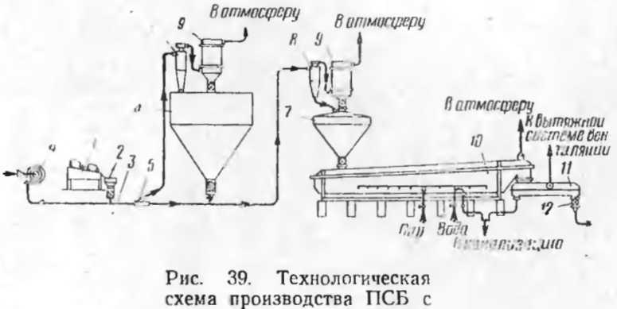
раздробленными отходами пенополистирола, которые добавляют в количестве 10—15%. Время перемешивания 60 сек. Предварительно вспененные гранулы поступают в дюралюминиевые формы, предварительно смазанные мыльной эмульсией. Заполненные формы укладывают на вагонетки 9 в два ряда: размером 100 мм по 5 шт. в ряд и по 50 мм по 8 шт. в ряд. Формы на вагонетке укрепляются рамой, жестко скрепленной с вагонеткой стальными болтами. Вагонетки собирают в состав, который загружают в автоклав 10. Автоклав герметически закрывают и подают в него острый пар в течение 20—50 мин. В автоклаве происходит вторичное вспенивание и формование изделия. После снятия давления состав вагонеток выгружают, охлаждают в цехе в течение 30 мин, а затем остывшие вагонетки распалубливают и вынимают из форм готовые изделия 11. Формование плит производится также и на поточной машине непрерывного чействия 12. Часть плит поступает на резку. При помощи ножа 13 выходящий брус разрезается на плиты, которые поступают на разбраковочный стол 14. Образовавшиеся в результате резки плит отходы, а также брак поступают в дробилку 15 и после измельчения подаются в бункер 16.

